ДИАГРАММА РАЗМЕЩЕНИЯ

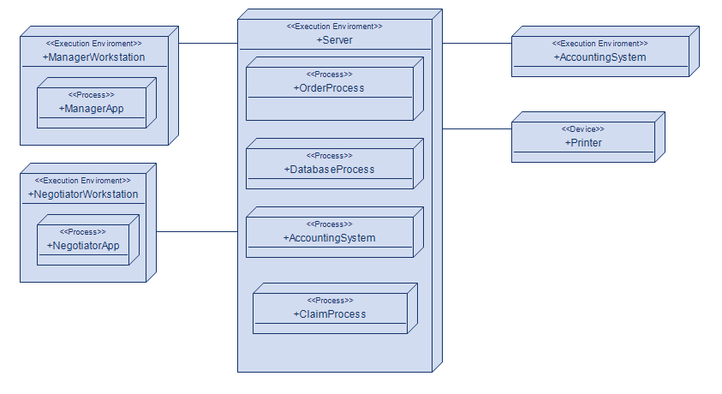

Рисунок 1 – Диаграмма размещения.